
NÚCLEO DE EDUCAÇÃO A DISTÂNCIA (NEAD)

Propostas do Projeto
APLICAÇÃO PRÁTICA

Turma: EIN426-60 – PCA: Internet das Coisas
Professor: Oswaldo Borges Peres
Semestre: 2020/2

Aluno(a) 1: GUSTAVO HENRIQUE DACORSO – 5405208 – gustavo.dacorso@hotmail.com
Aluno(a) 2: DANIEL VANI DA CONCEIÇÃO VILELA DE MOURA – 5405155 danielvanimoura@gmail.com
Aluno(a) 3: ANDRÉ VAGNER MOREIRA JUNIOR – 5405227 – djfilm_acessorios@hotmal.com
Aluno(a) 4: ENZO CORRÊA ROBERTO – 5405202 – eroberto170@gmail.com

Contextualização

O Projeto Curricular Articulador (PCA), uma unidade curricular obrigatória, que tem como objetivo geral criar uma solução para situações problema da prática profissional, visando a consolidação das competências da trabalhabilidade. É uma unidade curricular chave porque oportuniza a articulação dos conhecimentos, sendo desenvolvida em todos os fluxos das matrizes curriculares dos cursos.
O PCA visa contribuir para uma aprendizagem significativa, buscando a autonomia intelectual e o desenvolvimento profissional e pessoal dos profissionais em formação (aluno), por meio da articulação entre o ensino, a pesquisa e a extensão e do desenvolvimento de solução para a situação problema (produto) no âmbito de atuação do egresso.
O PCA deve promover a interdisciplinaridade e a articulação entre teoria e prática; desenvolver a capacidade de planejamento para sistematizar o conhecimento sobre um objeto de estudo e possibilitar a vivência ou a simulação do desempenho do acadêmico em circunstâncias próximas às de um ambiente real, como forma de capacitá-los para resolver problemas e tomar decisões em situações simuladas em ambientes controlados.

Nessa segunda etapa os grupos devem produzir um vídeo descrevendo as vantagens e benefícios do projeto para a sociedade.

ORIENTAÇÕES DA 2ª ENTREGA:

- Criação de uma apresentação sobre a proposta do seu projeto. O projeto precisa estar parcialmente implementado (50% pronto), dessa forma deve ser mostrado no vídeo um esquema, arquitetura ou protótipo do projeto junto com o código.
- Gravação da apresentação.
- Preenchimento do formulário disponível em:
o https://forms.gle/g6xeL84dzMycB5VN6

Segunda Entrega:

1)Link do vídeo postado no YouTube (pode ser não listado). O Vídeo deverá ter entre 1 e 5 minutos.

Resp.: Link do vídeo 50% feito disponível em:
https://www.youtube.com/watch?v=jYPt8-bvFBc&feature=youtu.be

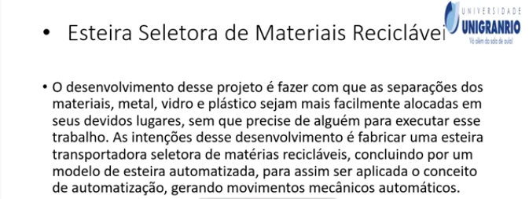

O vídeo pode ser:
-Gravação de todos ou um único membro do grupo apresentando o projeto.
-Gravação das telas (somente os slides com a voz de fundo)
-Criação de uma animação utilizando ferramentas como Powtoon
<https://www.powtoon.com/home>

2) Preencher e submeter o formulário com os dados do seu projeto.
Lembre-se que é necessário estar logado na conta institucional para preencher o formulário.

Resp.: Link gravação da reunião preenchimento formulário disponível em:
https://www.youtube.com/watch?v=GTMHCzfW3Oc&feature=youtu.be

*Todos os membros do grupo devem realizar a entrega do trabalho (link do youtube). Os membros que não postarem o trabalho não terão nota atribuída*

*No caso do formulário online, basta que o líder do grupo envie o formulário preenchido. A missão do líder é enviar o formulário preenchido, porém todos os integrantes devem PARTICIPAR da elaboração das respostas do formulário*

-- O link da reunião é a prova de que todo grupo participou do preenchimento do formulário, ao qual o Líder 1: Gustavo Henrique Dacorso efetuou o envio do mesmo.

Critérios de avaliação
Indicadores | Pontuação
Criatividade | 4
Capacidade argumentativa e clareza na exposição das ideias e conceitos | 3
Apresentação do Problema e da Solução | 3

